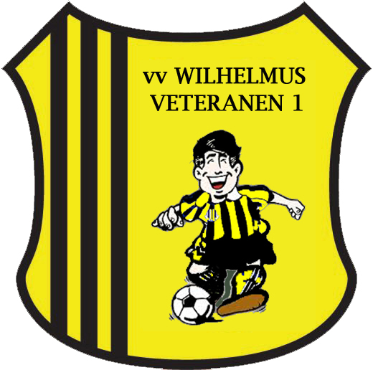
WEDSTRIJDREGISTRATIE
SEIZOEN 2017-2018

DATUM | WEDSTRIJD |  | RUST | EIND
15-OKT-17 | WILHELMUS VETERANEN 1 | DHL VETERANEN 1 | 6 - 0 | 6 - 0
SCHEIDSRECHTER |  | HANS VERHAGEN
TERREIN: SPORTPARK WESTVLIET, DE GROENE ZOOM 2, DEN HAAG

AANTAL | NAAM SPELER | AANWEZIG | AFWEZIG
1 | FRANK BLOEMEN | AANWEZIG
2 | HENK BRAUTIGAM | AFWEZIG
3 | GERRY BRON | AANWEZIG
4 | BEN BUITELAAR | AANWEZIG
5 | BART BURGGRAAFF | AANWEZIG
6 | RAFAEL DEGENER | AANWEZIG
7 | JEROEN V.D. HOUT | AANWEZIG
8 | KARIM IDRISSI | AANWEZIG
9 | ROBERTO IASEVOLI | AFWEZIG
10 | KEES JAN KLEIN | AANWEZIG
11 | LEVENTE KOVACS | AANWEZIG
12 | JEROEN DE KONING | AANWEZIG
13 | JOHAN QUIST | AANWEZIG
14 | NIEK ROELOFS | AFWEZIG
15 | LEON VAN RONGEN | AFWEZIG
16 | MARTIN THOMS | AANWEZIG
17 | JOOST TIMMER | AANWEZIG
18 | NIHAD ALIHODZIC | AFWEZIG
19 | MICHIEL JONKMAN | AFWEZIG
20 | HIDDE | AANWEZIG

STAND | DOELPUNT DOOR | ASSIST
1 – 0 | HIDDE | JOOST TIMMER
2 – 0 | HIDDE | LEVI KOVACS
3 – 0 | LEVI KOVACS
4 – 0 | JEROEN DE KONING | JOHAN QUIST
5 – 0 | LEVI KOVACS | JOHAN QUIST
6 - 0 | JOHAN QUIST | PENALTY
-
-
-

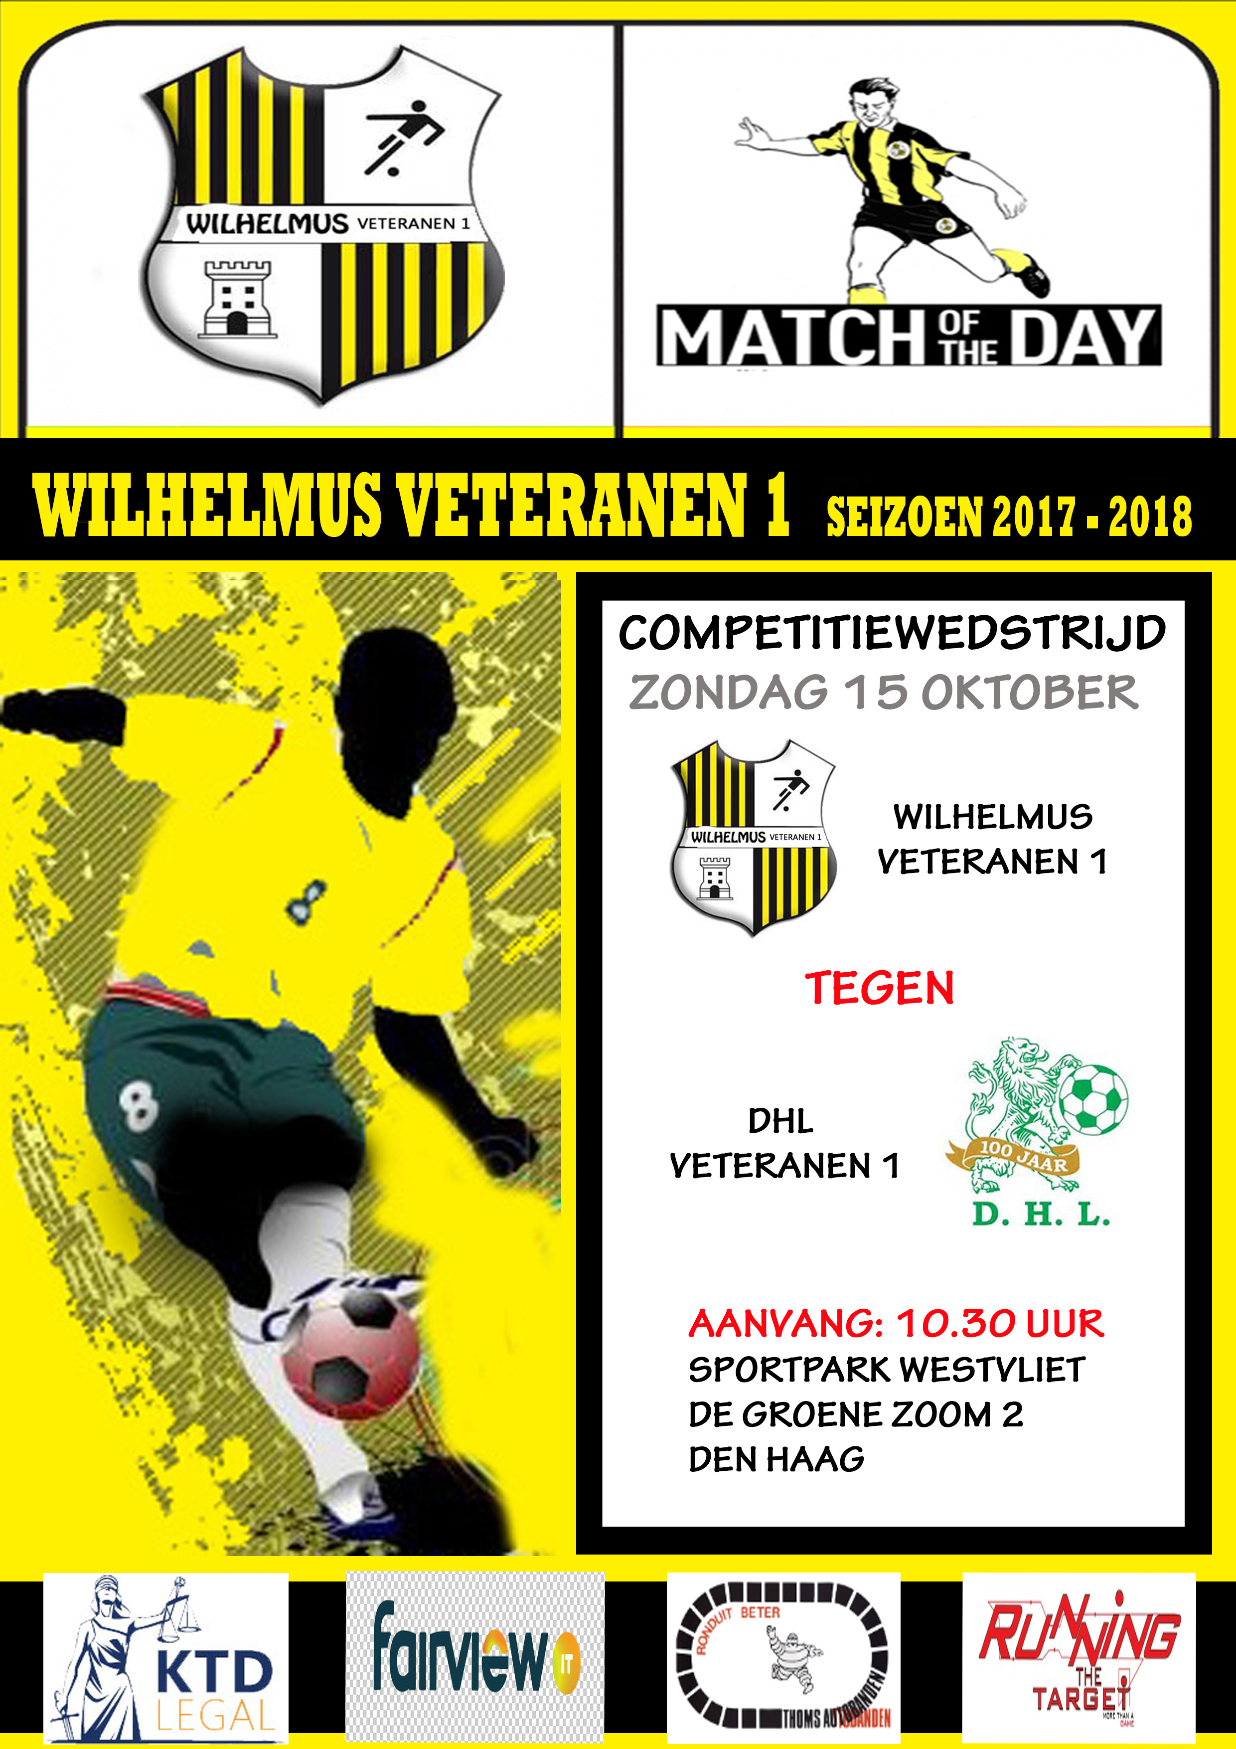
***Verslag 15 oktober 2017***
Vandaag, op een heerlijke nazomerse dag, stond er weer een thuiswedstrijd op het programma voor de mannen van Wilhelmus-veteranen 1. Dit keer waren wij de gastheren voor DHL-veteranen 1 uit Delft. Voor ons een onbekende tegenstander, want het was al weer heel wat jaartjes geleden dat wij voor het laatst tegen elkaar gevoetbald hebben.
Vanaf minuut 1 werd de trouwe supporter de eerste helft verwend met goed voetbal van onze veteranen. Alles lukte en iedereen werd ook gevonden en liep een stapje harder dan normaal. Dit resulteerde na 7 minuten in een 3 – 0 voorsprong voor de mannen in het geel/zwart. DHL werd de eerste helft volledig zoek gespeeld.
De rust in ons spel, het in de bal komen, de combinaties, echt alles lukte en de kansen volgde elkaar op. Wanneer we iets secuurder met de kansen zouden zijn omgesprongen, dan zouden de dubbele cijfers al bij de rust bereikt zijn. Nu gingen we uiteindelijk de rust in met een 6 – 0 voorsprong.
Gekscherend werd er langs de lijn al gezegd dat een wedstrijd uit 2x een helft bestaat. De 2e helft was ook eigenlijk niet te vergelijken met de eerste helft. Joost stond wissel de 2e helft en dan zie je gelijk dat er geen bal meer vast werd gehouden op het middenveld. Er teveel gelopen werd met de bal, de verkeerde man werd gezocht en passes over 5 meter te kort of achter de man werden gegeven. Hierdoor moesten we steeds achter onze verkeerde bal aan lopen en dat koste veel energie. Daardoor waren de gaten tussen de linies veel te groot omdat de energie er op een gegeven moment er niet meer was om om te schakelen.

Door dit alles kwam DHL weer in de wedstrijd. Kwamen ze diverse keren voor ons doel en was een aantal keer goed ingrijpen van onze keeper noodzakelijk om vandaag de wedstrijd met een clean sheet te beëindigen.
Er vielen dan ook geen doelpunten meer in de 2e helft. Al waren ook wij er nog 3x dichtbij om de voorsprong te vergroten. Maar de 3 punten bleven gewoon thuis en dat geeft de burger weer moed voor de komende wedstrijden.
De “derde helft” werd er nog wel even nagepraat over de wedstrijd en natuurlijk had onze keeper weer het hoogste woord. Iedereen moest weten dat hij er weer een paar goede reddingen voor nodig had om de nul te houden vandaag. (sta je daarvoor dan niet in het doel keepertje???) Ook is het raar dat onze aanvoerder weer man of de match is vandaag. Misschien omdat hij de enige is die stemt op de KNVB-site. Overigens werd de derde helft vandaag mede mogelijk gemaakt door Café Locus uit Den Haag. Namens alle deelnemers van de derde helft bedankt hiervoor.
Volgende week zijn we vrij, de geruchten gaan dat onze aanvoerder wel een trainingsochtend gaat organiseren, maar de week daarna staat er weer een thuiswedstrijd op het programma: 29 oktober 2017
Wilhelmus – veteranen 1 - Kethel Spaland -veteranen 1
Aanvang: 10.30 uur
Een nieuwe ronde met nieuwe kansen voor de veteranen 1. Kom allemaal kijken en doe gezellig mee met de derde helft.

